Manual de usuario MedTranscript Classifier
Una vez acceda al link https://mlops-uniandes-project-production.up.railway.app/ se encontrará con la página principal donde encontrará en la parte superior el menú y en la parte inferior unas instrucciones de uso que le pueden ayudar mientras navegan por la aplicación.
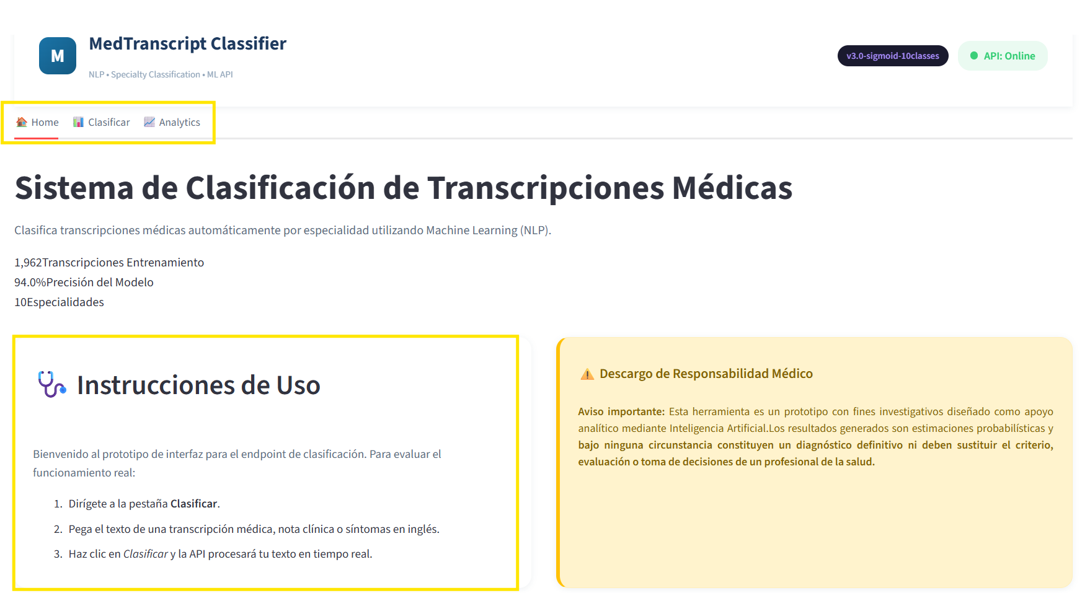
Con el botón “Clasificar” se dirigirá a la siguiente pagina
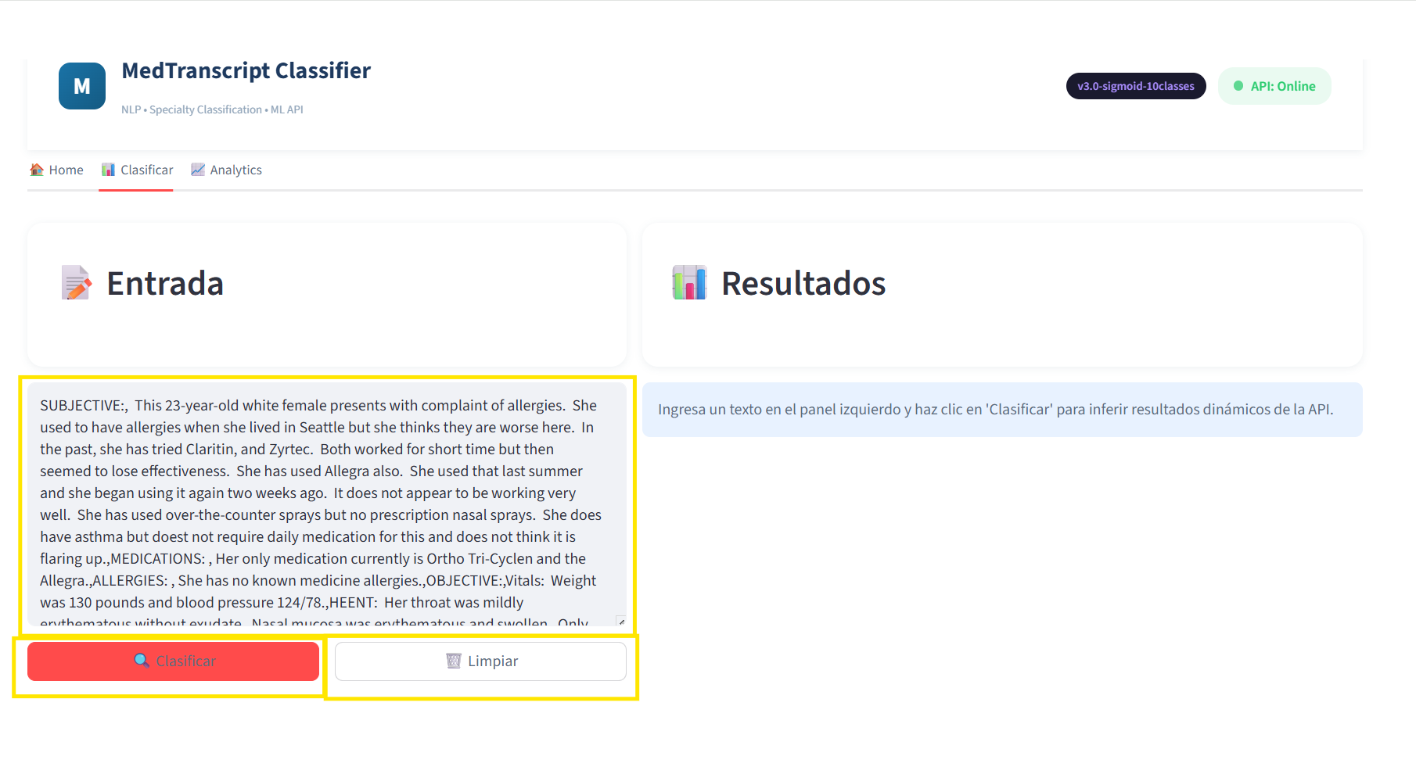
Acá encontramos el campo de texto en el que adicionar la transcripción médica, el botón “limpiar” para vaciar este campo de texto y finalmente el botón “Clasificar” para generar los resultados.
Una vez los clasificamos veremos los resultados a la derecha como se muestra en la siguiente imagen.
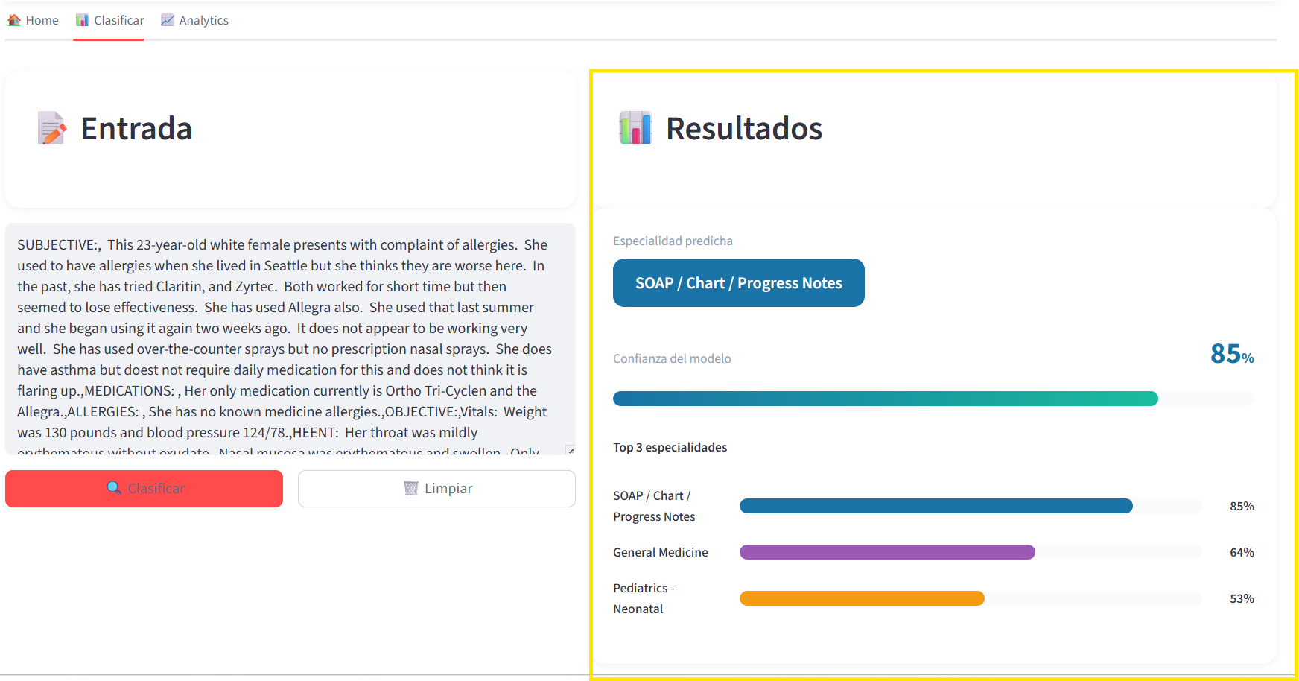
Acá veremos la especialidad predicha junto con su grado de confianza y el top 3 de especialidades con sus grados de confianza para tenerse en cuenta.
Por último, con el botón “Analytics” del menú superior nos dirigiremos a la siguiente página.
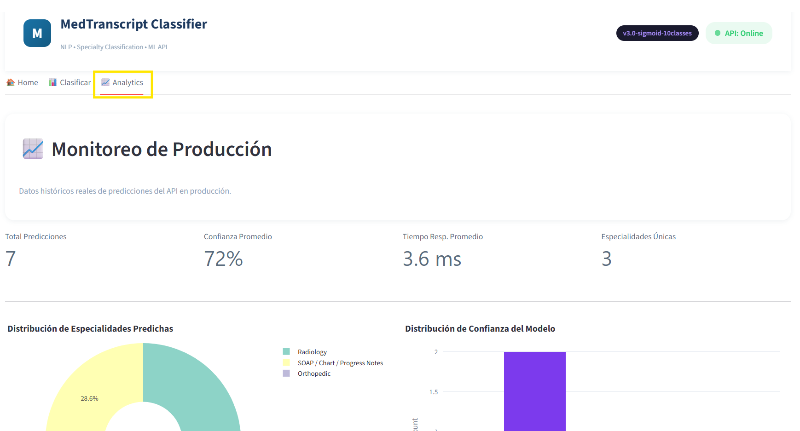
Acá encontraremos los datos históricos reales de predicciones del API en producción como la distribución de especialidades, distribución de confianza, confianza promedio por especialidad y tiempo de predicción.
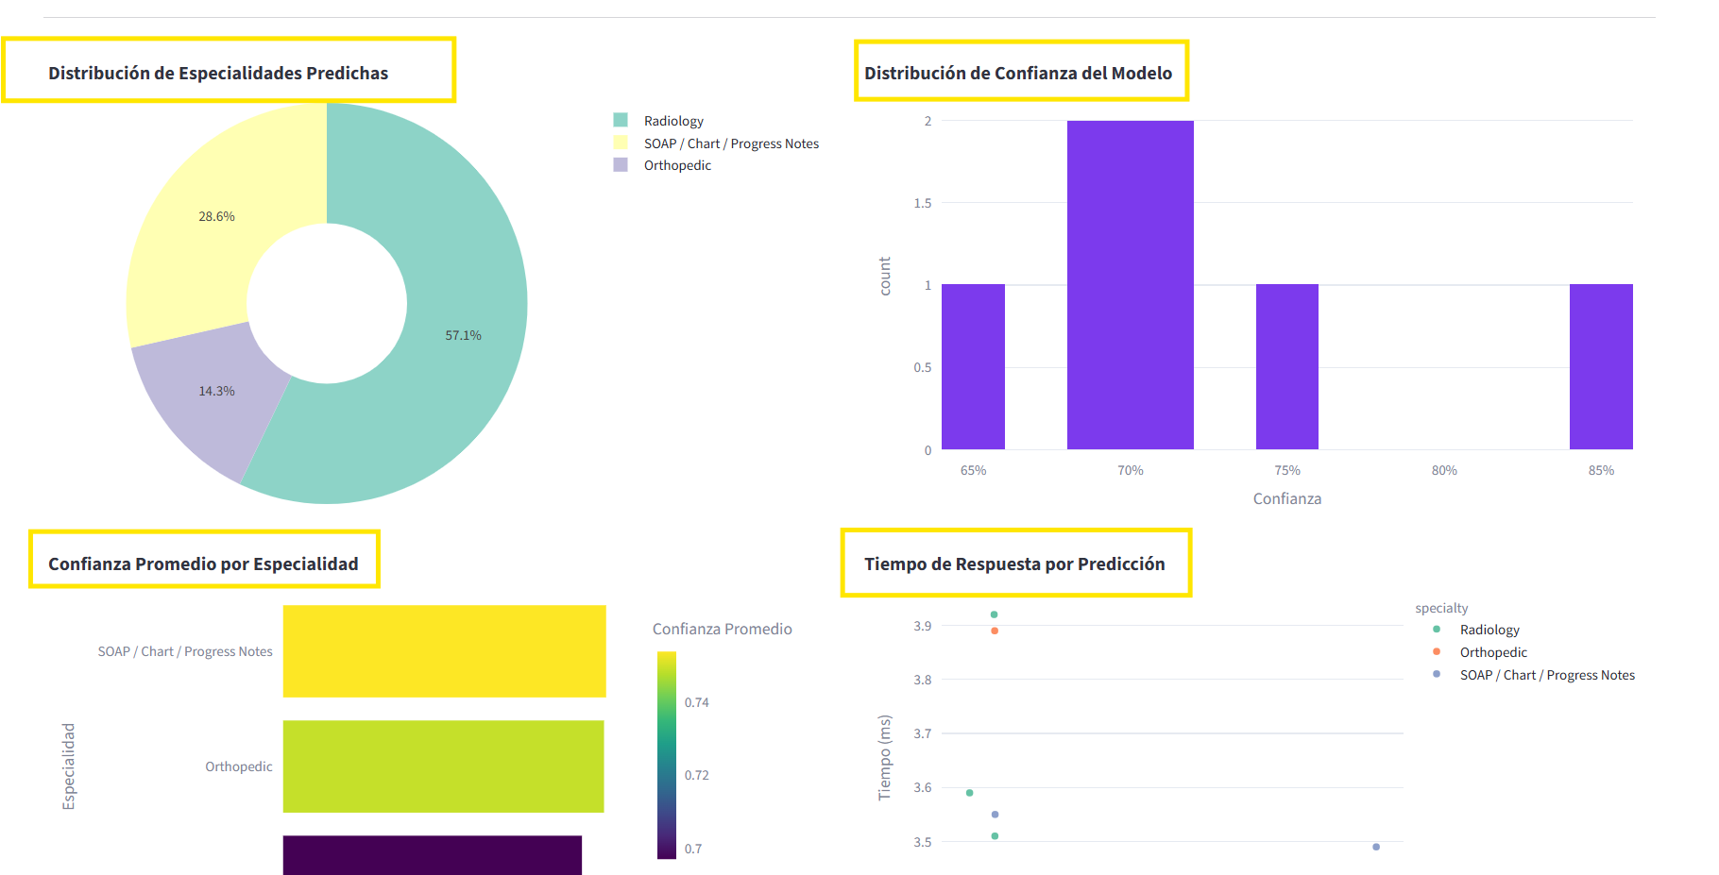
Por último, en la parte inferior, se encuentra un registro de predicciones.
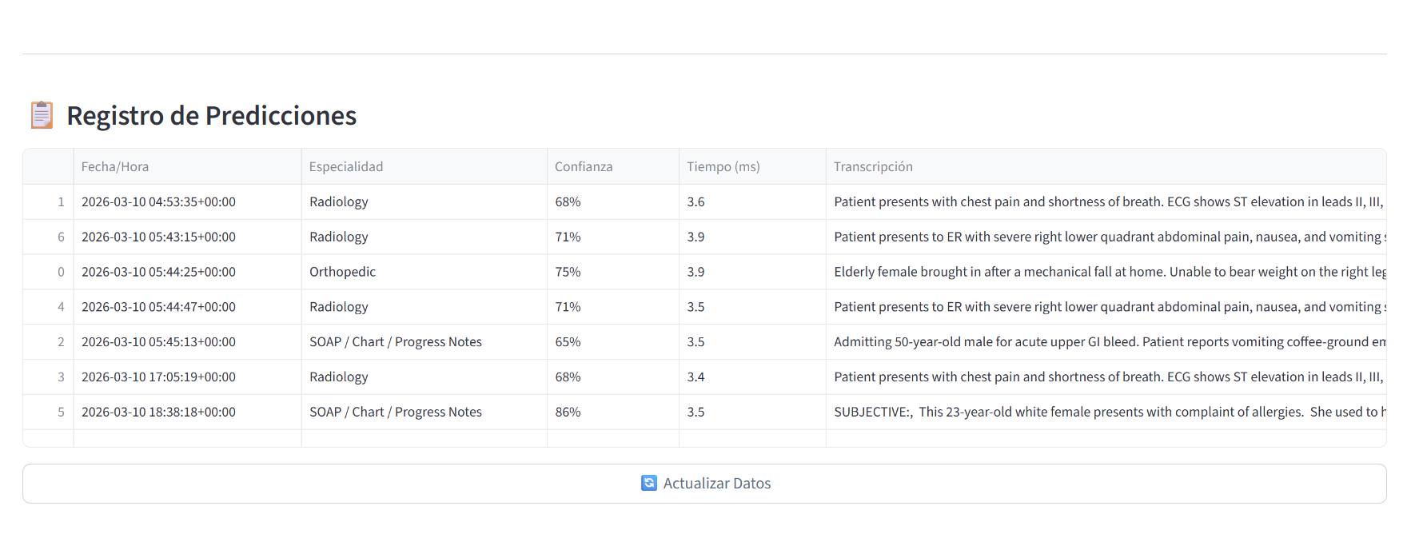
Con estas estadísticas se pretende que se pueda tener un adecuado seguimiento, mantenimiento y actualización de la app basada en estos datos.

